**Malování na kamínky:**

Při procházce stačí najít pěkný plochý kamínek, doma ho umýt a nechat vyschnout a máte plochu pro malování. Nepotřebujete ani speciální barvy, stačí tempery. Fantazii se meze nekladou namalovat můžete cokoliv. Já mám třeba ráda sovičky :-)

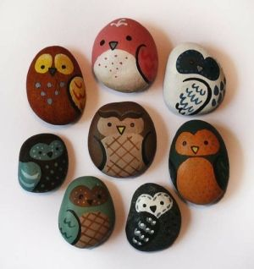

**Hravá svačinka:**

Když jste doma, co takhle si připravit svačinku? Svačinku co vás bude bavit,zdravou a navíc z ovoce, které teď dozrává na zahrádkách. Hruška je nejen slaďoučká, ale můžete ji proměnit třeba v páva, myšku, nebo ježka.

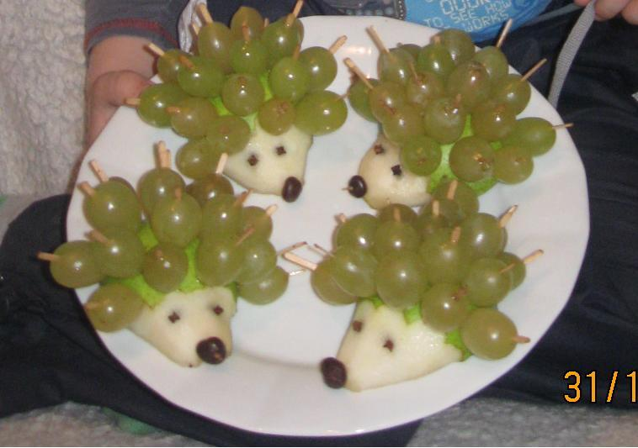

**Ježek**:

Z vrchní půlku hrušky odkrojte slupku (nejlépe škrabkou) a rozřízněte napůl. Na párátka, nebo špejle napíchejte kuličky hroznového vína a zapíchejte je ježkovy jako bodliny. Na oči a čumáček použijte hřebíček, nebo rozinky.

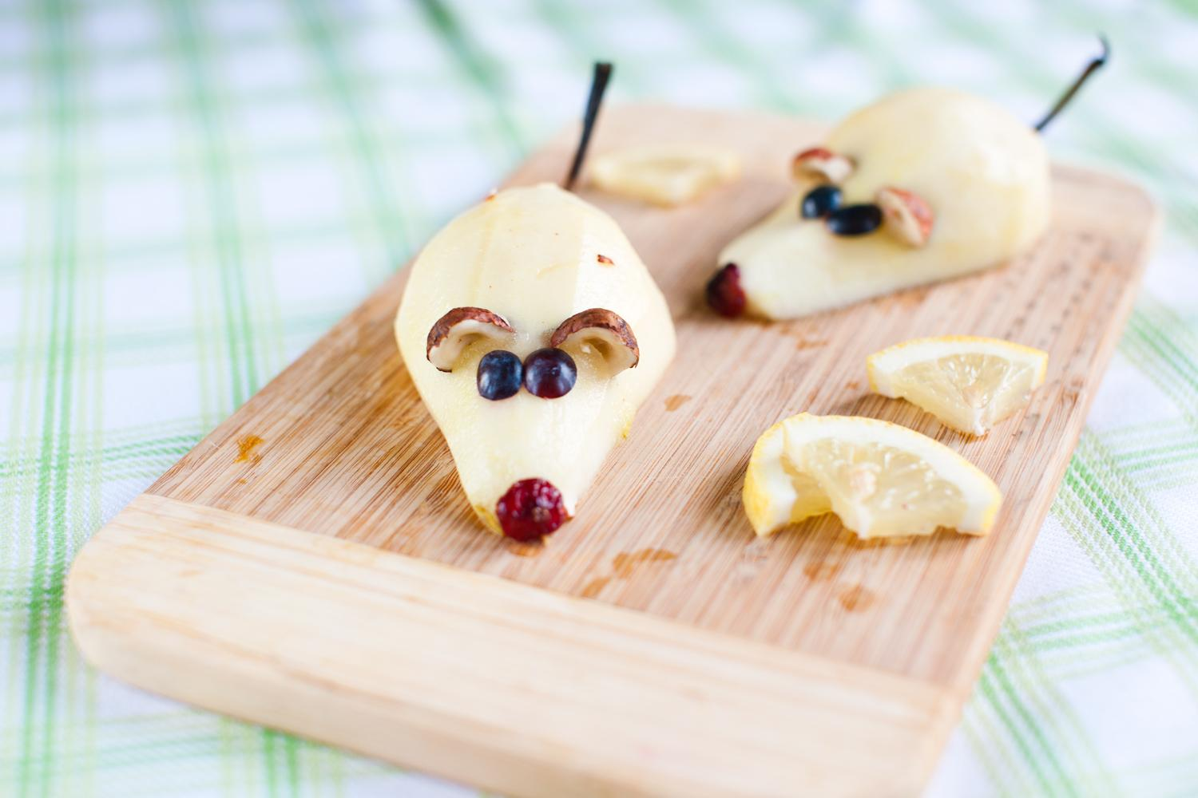

**Myška**:

Hrušku oloupejte škrabkou, rozkrojte napůl a stačí jen dozdobit. Použít můžete cokoliv, co máte v kuchyni k dispozici.



**Páv**:

Hrušku rozkrojte napůl. Kuličky hroznového vína napíchejte na špejli a zapíchněte podél páva. Nožičky a zobáček opatrně vykrojte z mrkve.

**Plovoucí obrázky:**

Na plovoucí obrázky vám stačí smývatelný fix na tabule, talíř a teplá voda. Fixem nakreslíte na talíř obrázek (jednoduchý), potom na talíř nalijeme vodu a je hotovo. Do obrázků můžete foukat brčkem, aby plavaly.

Odkaz na video z youtube:

<https://www.youtube.com/watch?v=QTELJuTSJhE>

**Krystalky na provázku:**

Do sklenice s horkou vodou přidejte sůl, zamíchejte. Soli přidávejte, dokud se nepřestane ve vodě rozpouštět. Vodu bez nerozpuštěné soli přelejte do PET láhve. Do víčka udělejte dírku a provlečte jí nitku, dírku přelepte kouskem lepicí pásky. PET láhev zašroubujte a postavte na klidné místo a po jedné hodině s lahví lehce zatřeste. Za tři dny by se měly vytvořit na šňůrce krystalky.

Pro ty co mají možnost tisku vkládám podzimní omalovánku. 